一、接收省内院校应届非师范类高校毕业生的网上签约流程
1、毕业生填写用户名和密码登陆“山东高校毕业生就业信息网”（www.sdbys.cn），登陆后进入“毕业生专区”，点击功能栏中“新建简历”；
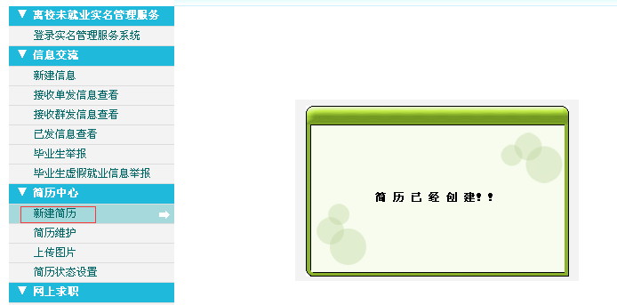
2、毕业生简历生成之后将简历状态设置为开放并保存；等待用人单位发送“签约邀请”。
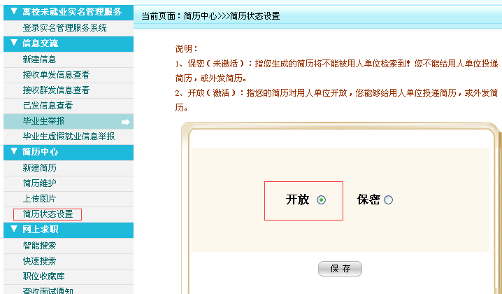
3、毕业生收到用人单位“签约邀请”后，登陆毕业生专区进入“应约管理”，在收到的签约邀请后面点击“应约”；
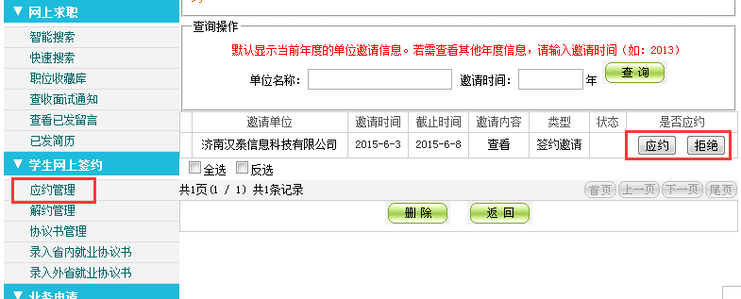
毕业生应约之后就业协议书正式生成，省人社厅高校处根据省委组织部提供的名单进行网上鉴证，鉴证后形成派遣方案。
4、网上鉴证后，用人单位点击“协议书管理”，选中毕业生信息前“复选框□”后点击“打印”按钮（如下图），即可打印出与毕业生签订的就业协议书；
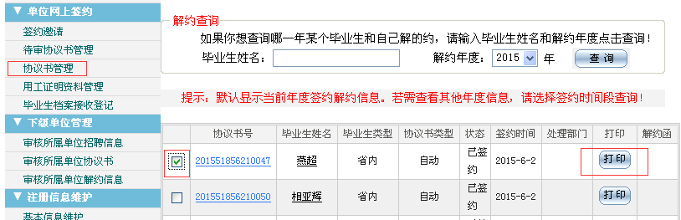
协议书打印一式三份，经单位和毕业生签章后由毕业学校、毕业生、用人单位各留存一份。
二、接收外省院校应届非师范类高校毕业生的网上签约流程
1、用人单位使用本单位的用户名和密码登陆“山东高校毕业生就业信息网”（www.sdbys.cn），登陆后点击“进入单位管理专区”，点击“录入外省协议书”，将毕业生的相关信息进行录入；
2、毕业生在学校领取纸质的“全国普通高等学校毕业生就业协议书”（以下简称“三方协议”，由毕业学校发放，一般为一式四份）交用人单位签章；
3、毕业生将用人单位签章的三方协议（学校联）交回毕业学校，由毕业学校根据此协议编制就业方案进行派遣；
4、毕业生离校后持报到证和三方协议到省人社厅高校处盖章，同时审核离校前录入的网上就业协议。

山东省人社厅高校处联系电话： 0531-88597896。
地址：济南市历下区燕子山路2号，山东省转业军官培训中心430房间

